ต้นเก็ดดำ
ชื่อวิทยาศาสตร์ Dalbergia assamica
ชื่อวงศ์ LEGUMINOSAE-PAPILIONOIDEAE
คุณลักษณะทางกายภาพ
ต้น เป็นไม้ยืนต้นขนาดใหญ่ สูงได้ถึง 25 เมตร เป็นไม้ผลัดใบ เปลือกสีนวลเรียบหรือแตกเป็น
สะเก็ดตื้นๆ เปลือกในสีน้ำตาลแดง เนื้อไม้สีน้ำตาลอ่อน แก่นสีม่วง มีเส้นสีจางและน้ำตาลเข้มสลับ
ใบ เป็นใบประกอบแบบขนนก ยาว 10 – 15 เซนติเมตร กว้าง 2.5 – 4.5 เซนติเมตร โคนใน
สอบ เป็นรูปลิ่มหรือมนกลมเล็กน้อย ใบแก่เกลี้ยงหรือเกือบเลี้ยง
ดอก สีขาวอมชมพูอ่อนๆ เกิดบนช่อดอกเชิงประอบสั้นๆ ตามง่ามใบใกล้ยอด คล้ายเป็นกระจุก
ผล เป็นฝักรูปขอบขนาน ปลายและโคนฝักจะมน กว้าง 2 เซนติเมตร ยาว 5 - 10 เซนติเมตร
ฝักแก่หลังออกดอก 2 เดือน
เมล็ด เมล็ดใน 1 ฝัก มี 1 เมล็ด แต่บางครั้งพบมีถึง 3 เมล็ด สีน้ำตาล

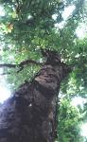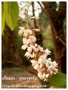
ต้นเขลง
ชื่อวิทยาศาสตร์ Dialium cochinchinense Pierre.
ชื่อวงศ์ Fabaceae-Caesalpinoideae
คุณลักษณะทางกายภาพ

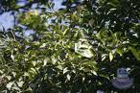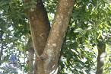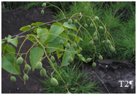
ต้นเต็ง
ชื่อพื้นเมือง กะเจ๊ก พะเจ๊ก (เขมรพระตะบอง) แงะ (ภาคตะวันตกเฉียงเหนือ) จิก (ภาคตะวันออกเฉียงเหนือ) เจื้อ (ละว้าเชียงใหม่) ประจั๊ด (เขมรบุรีรัมย์) ประเจิ๊ด (เขมรสุรินทร์) ล่าไน้ เหล่ไน้ (กะเหรี่ยง) แลเน่ย (กะเหรี่ยงแม่ฮ่องสอน) อองเลี่ยยง (กะเหรี่ยงกาญจนบุรี) ชันตก (ตราด) เน่าใน (แม่ฮ่องสอน)
ชื่อวิทยาศาสตร์ Shorea obtusa Wall. ex Blume
ชื่อวงศ์ DIPTEROCAPACEAE
คุณลักษณะทางกายภาพ
ต้นไม้ เป็นไม้ต้น ขนาดกลางถึงขนาดใหญ่สูง 10 - 20 ม. ผลัดใบหมดต้น ลำต้นเปลาตรง มีขนาดใหญ่ เส้น รอบวงมากกว่า 250 ซม. แต่ที่พบในป่าเต็งรังปัจจุบันส่วนใหญ่คดงอ ไม้สวยงามอาจหลงเหลืออยู่บ้างเป็นบางแห่ง เปลือกนอก สีน้ำตาลปนเทา แตกเป็นร่อง และเป็นสะเก็ดหนา มักตกชันสีเหลืองขุ่น เกาะเป็นก้อนตามรอยแตกของเปลือก เปลือกใน สีน้ำตาลแดง เรือนยอด เป็นพุ่มกว้าง โปร่ง ไม่ค่อยเป็นระเบียบนัก
ใบ ใบเดี่ยว เรียงสลับ รูปขอบขนาน หรือรูปไข่กลับ ขนาด 4 - 7 x 10 - 16 ซม. โคนและปลายมน เนื้อใบหนา เป็นมันใบอ่อน มีขนประปราย เนื้อใบอ่อนสีน้ำตาลแดง ใบแก่ เกลี้ยงเป็นมัน ก่อนหลุดร่วงเปลี่ยนสีเป็นสีเหลืองเส้นแขนงใน มี 12 - 15 คู่ ปลายเส้นส่วนมากจรดขอบใบ เส้นใบย่อยแบบขั้นบันไดเห็นชัดทางด้านท้องใบ ขอบใบเรียบหรือเป็นคลื่นเล็กน้อย
ดอก เล็ก ออกรวมกันเป็นช่อตามปลายกิ่ง ก้านช่อดอกมีขนนุ่ม ขอบโคนกลีบรองกลีบดอกเกยซ้อนกันแต่ไม่ติดเป็นเนื้อเดียวกัน กลีบดอกและกลีบรองกลีบดอกมีอย่างละ 5 กลีบ เวียนกันตามเข้มนาฬิกาเป็นรูปกังหัน ก้านดอกสั้นมาก ดอก สีขาว เกสรผู้ มี 20 - 25 อัน รังไข่ รูปรี ๆ ภายในแบ่งเป็น 3 ช่อง แต่ละช่องมีไข่อ่อน 2 หน่วย
ผล รูปไข่เล็กๆ ซ่อนตัวอยู่ในกระพุ้งโคนปีกผล ซึ่งมีปีกยาว 3 ปีก ปีกสั้น 2 ปีก ปีกยาวรูปขอบขนานแกมไข่กลับ ยาวประมาณ 6 ซม. มีเส้นตามยาวปีก 9 เส้น ผลอ่อน สีเขียว ผลแก่ สีน้ำตาลแดง
ระยะเวลาในการออกดอกและเป็นผล ออกดอกระหว่างเดือน มีนาคม-พฤษภาคมก่อนออกดอกจะผลัดใบหมดต้น และจะผลิใบใหม่พร้อมๆ กับช่อดอก เป็นผลระหว่างเดือน เมษายน-มิถุนายน
การขยายพันธุ์ นิยมใช้เมล็ด

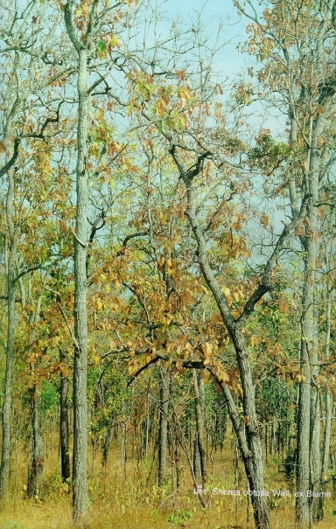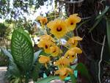

ต้นเพกา
ชื่อพื้นเมือง ลิ้นฟ้า (อีสาน) มะลิดไม้ (เหนือ)
ชื่อวิทยาศาสตร์ Orxylum indicum Vent
ชื่อวงศ์
คุณลักษณะทางกายภาพ
ลักษณะทั่วไป เป็นไม้ต้นสูงประมาณ 5 – 12 เมตร เปลือกลำต้นเรียบ มีสีเทา แตกเป็นร่องตื้น ใบเป็นใบประกอบแบบขนนกสามชั้น มีใบย่อย 5 ใบ รูปไข่ปลายแหลม โคนใบสอบเข้าและเบี้ยว ขอบใบเรียบ ดอกออกตรงปลายยอด เป็นดอกช่อกระจะ (raceme) ก้านดอกยาว มีดอกย่อย 20 – 35 ดอก จะบานพร้อมๆ กัน 2 – 3 ดอก กลีบเลี้ยงเชื่อมติดกันเป็นรูปทรงกระบอก ยาว 3 – 5 เซนติเมตร ปลายบนไม่แยกเป็นกลีบ กลีบดอกค่อนข้างหนา สีเขียว มีแถบสีม่วงติดเป็นรูประฆัง ส่วนบนแยกออกเป็น 5 กลีบย่น เกสรเพศผู้มี 5 อัน แยกกัน ติดอยู่บนท่อกลีบดอก ขนาดสั้นยาวไม่เท่ากัน เกสรเพศเมียมีรังไข่ 1 อัน มี 2 ห้อง ( locule ) มีโอวูล ( ovule ) จำนวนมาก ผลเป็นฝักแบนยาว คล้ายดาบห้อยลงมามีเมล็ดจำนวนมากสีเขียวบางมีเยื่อหุ้มสีขาวหุ้มระยะเวลาออกดอกตั้งแต่เดือนมิถุนายน ถึง ธันวาคม
สรรพคุณ แก้ไอ ขับเสมหะ แก้ร้อนในส่วนที่ใช้เป็นยา เมล็ดแห้งวิธีใช้ จากการสัมภาษณ์ การรักษาอาการดังกล่าวโดยใช้เมล็ดแห้งประมาณ 1 กำมือ ใส่น้ำประมาณ 1 แก้ว ( 300 ซีซี.) ใช้ไฟอ่อนๆต้มนาน 1 ชั่วโมง รับประทานวันละ 3 ครั้ง เช้า เที่ยงและเย็น ก่อนหรือหลังอาหารก็ได้การขยายพันธุ์ เพาะเมล็ด
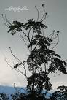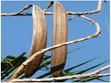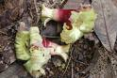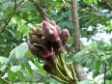
ต้นเสี้ยวป่า
ชื่อสามัญ Orchid Tree, Purple Bauhinia
ชื่อวิทยาศาสตร์ Bauhinia saccocalyx Pierre
ชื่อวงศ์ LEGUMINOSAE (CAESALPINIACEAE)
คุณลักษณะทางกายภาพ
เป็นไม้ยืนต้นขนาดเล็ก สูงประมาณ 10 เมตร เป็นพืชที่สามารถขึ้นได้ในทุกสภาพดิน พบมากในป่าเต็งรังแถบภาคเหนือ ภาคกลาง และภาคอีสาน เสี้ยว มีหลายชนิด เช่น เสี้ยวดอกแดง เสี้ยวดอกขาว เสี้ยวป่า เป็นต้น เสี้ยวบ้านนิยมนำยอดอ่อนมาปรุงเป็นอาหารได้หลายชนิดเช่น ต้มหรือนึ่งกินกับน้ำพริกต่างๆ พื้นเมืองเหนือนิยมนำมาแกงโดยใส่วุ้นเส้นและไข่มดแดงลงไปเป็นอาหารที่ขึ้นชื่อมากที่สุดชนิดหนึ่งเสี้ยวที่ทำการศึกษาคือ เสี้ยวป่า เป็นไม้ยืนต้นที่มีอยู่ทั่วไปในป่าเต็งรัง ลักษณะลำต้นมีเปลือกหนาเป็นร่อง เนื้อไม้เปราะ หักง่าย ลายไม้ไม่เป็นระเบียบ กิ่งก้านคดงอ แตกออกจากลำต้นอย่างไม่เป็นระเบียบ เป็นต้นไม้ที่มีรากแก้วหยั่งลึกลงไปในดิน และมีรากแขนงแตกออกโดยรอบแผ่ออกไปตามพื้นดิน ใบเป็นใบแฝดสีเขียว คล้ายปีกผีเสื้อ ออกดอกเป็นช่อ ผลคล้ายฝักถั่ว ออกเป็นพวง มีเมล็ดอยู่ภายในประมาณ 20 เมล็ด การขยายพันธุ์ของเสี้ยวป่ามักงอกต้นใหม่ขึ้นมาจากรากที่กระจายไปตามพื้นดินรอบๆ ต้นมากกว่าการงอกจากเมล็ด ทำให้มักพบเสี้ยวป่าขึ้นอยู่เป็นกลุ่ม รวมกับต้นไม้ชนิดอื่นๆ มากกว่าพบอยู่ต้นเดี่ยวๆ และเนื่องจากมีกิ่งก้านสาขาเป็นพุ่มทึบ ทำให้เป็นที่อยู่อาศัยของสัตว์ประเภท นกและแมลง บางชนิด รวมทั้งงูด้วยซึ่งอาศัยเป็นที่หลบศัตรู และกินดอกเสี้ยวเป็นอาหารการใช้ประโยชน์ของเสี้ยวป่า จะใช้ประโยชน์จากการนำลำต้น หรือกิ่งที่มีความตรงอยู่บ้างมาทำเป็นเสาค้ำยันให้แก่บางส่วนของบ้าน แต่ไม่ค่อยเป็นที่นิยมมากนัก ทำเป็นเสาสำหรับพืชผักที่เป็นไม้รอเลื้อย หรือนำไปทำเป็นเชื้อเพลิง เผาถ่าน “เสี้ยวป่า” เป็นไม้พื้นเมืองอีกชนิดหนึ่งที่พบเห็นโดยทั่ว ๆ ไป มีความเกี่ยวข้องภูมิปัญญาชาวบ้าน ประเพณี ความเชื่อ วัฒนธรรม ค่อนข้างไม่ชัดเจน การนำเอาส่วนต่าง ๆ ของต้นไม้ไปใช้ประโยชน์มีน้อย จึงเป็นที่น่าสนใจในจุดนี้ที่น่าจะมีการศึกษาเพิ่มเติมต่อ
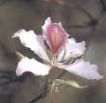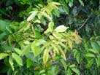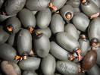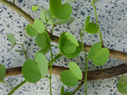

ต้นแดง
ชื่อวิทยาศาสตร์ Xylia xylocarpa Taub
คุณลักษณะทางกายภาพ
เนื้อไม้แข็ง ใช้ทำเสา ทำฟืน เผาถ่าน เมล็ดอ่อน กินดิบรสมัน เมล็ดแก่คั่วให้สุกกินมีรสหอมมัน
บริเวณที่พบป่าผลัดใบ ป่าดิบแล้งของประเทศไทย
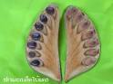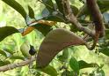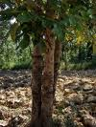

ต้นแสลงใจ
ชื่อวิทยาศาสตร์ Strychnos nux-vomica L
ชื่อวงศ์ LOGANIACEAE
ชื่อสามัญ Snake Wood, Nux-Vomica
ชื่ออื่น กระจี้ กะกลิ้ง ตูมกาแดง (ภาคกลาง) แสลงทม แสลงเบื่อ แสงเบือ (ภาคตะวันออกเฉียงเหนือ) โฮงบ้วยจี๊ (จีน)
คุณลักษณะทางกายภาพ
ต้นแสลงใจเป็นไม้ต้น สูง 5–25 ม. กิ่งก้านกลม เกลี้ยง สีเทาแกมเหลือง ใบเดี่ยวเรียงตรงข้าม แผ่นใบรูปรี รูปไข่กว้าง ถึงรูปโล่ กว้าง 3–9 ซม. ยาว 4–10.5 ซม. ปลายใบมน ถึงเรียวแหลมและมักเป็นติ่งหนาม โคนใบมนกลม ขอบใบเรียบ ผิวใบเกลี้ยง มีเส้นใบหลัก 3–5 เส้นออกจากโคนใบดอกเล็ก สีเขียวอ่อน ถึงขาวนวล ยาว 0.8–1.3 ซม. ออกรวมกันเป็นช่อกระจุกแยกแขนงที่ปลายยอด ผล รูปกลม ขนาดเส้นผ่านศูนย์กลาง 2.5–4 ซม. เมื่อสุกเป็นสีส้ม ถึงแดง เปลือกหนา ผิวมีขนสาก ถึงเกลี้ยง มี 1–4 เมล็ด เมล็ดรูปโล่ ขนาดเส้นผ่านศูนย์กลางประมาณ 2 ซม. มีขนคล้ายเส้นไหมคลุม เมล็ดมีสาร Strychnine ใช้ในปริมาณต่ำเป็นยาบำรุงธาตุ กระตุ้นระบบการหายใจและการไหลเวียนของโลหิต ถ้าใช้มากจะเป็นพิษอย่างรุนแรงถึงตายได้ โดยจะทำให้เกิดอาการชักกระตุก เนื่องจากระบบประสาทส่วนกลางถูกทำลายแหล่งที่พบ บริเวณที่ลุ่มต่ำ ในป่าเบญจพรรณหรือป่าเต็งรัง ทางภาคเหนือและภาคตะวันออก ประโยชน์และความสำคัญ เมล็ด ใช้เป็นยาดองเหล้าเพื่อเจริญอาหาร (แต่จะต้องใช้ในปริมาณที่น้อย อย่าใช้มากเพราะจะเป็นพิษ) ช่วยกระตุ้นความรู้สึกทางเพศ
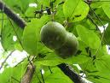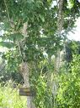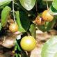
ต้นโมกมัน
ชื่อวิทยาศาสตร์ Wrightia tomentosa Roem. & Schult.
ชื่อวงศ์ APOCYNACEAE
ชื่ออื่น มักมัน (สุราษฎร์ธานี) มูกน้อย มูกมัน (น่าน) โมกน้อย โมกมัน (ทั่วไป) เส่ทือแนแก (กะเหรี่ยง-แม่ฮ่องสอน) โมกมันเหลือง (สระบุรี)
คุณลักษณะทางกายภาพ
เป็นไม้ยืนต้นผลัดใบขนาดใหญ่ สูง 20 เมตร เปลือกของลำต้นเป็นสีน้ำตาลหรือสีเทาอ่อนและมียางขาว ใบเป็นใบเดี่ยว ออกเป็นคู่ตรงข้ามกัน แผ่นใบรูปรีป้อม หรือเป็นรูปไข่ ปลายใบและโคนใบแหลม ขอบใบเรียบเนื้อใบบาง ออกดอกเป็นช่อตามปลายกิ่ง กลีบรองดอกและโคนกลีบเชื่อมติดกันเป็นรูปท่อ ปลายกลีบแยกออกจากกันเป็น 5 กลีบ ดอกแรกบานจะมีสีขาวอมเหลือง ข้างนอกเป็นสีเขียวอ่อน ผลเป็นฝักรูปทรงกระบอก ผิวฝักขรุขระ ฝักแก่เต็มที่จะแตกออกเป็นร่อง เมล็ดเป็นรูปยาว การขยายพันธุ์โดยการเพาะเมล็ด
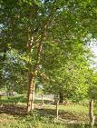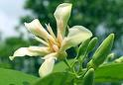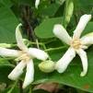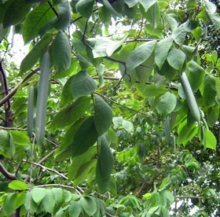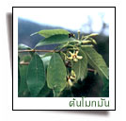
ต้นกระแจะ
ชื่อวิทยาศาสตร์ Hesperethusa crenulata Roem.
ชื่อวงศ์ RUTACEAE
ชื่ออื่นๆ ขะแจะ ตุมตัง พญายา พินิยา
คุณลักษณะทางกายภาพ
ไม้ยืนต้นขนาดเล็ก สูง 3-8 เมตร กิ่งก้านมีหนาม ใบเป็นใบประกอบแบบขนนกเรียงสลับ ใบย่อย 4-13 ใบ รูปรีแกมไข่กลับ กว้าง 1.5-3 ซม. ยาว 2-7 ซม. มีต่อมน้ำมันกระจายในเนื้อใบทั่วไป สังเกตได้ชัดเจน ก้านใบแผ่เป็นปีก ดอกออกเป็นช่อที่ซอกใบ กลีบดอกสีขาว มี 5 กลีบ ดอกย่อยขนาด 1 ซม ผลรูปทรงกลม เมื่อแก่มีสีดำ ผิวมัน ขนาด 0.3-0.5 ซม.
ประโยชน์
กิ่งอ่อนบดละเอียด ผสมทำธูปหรือแป้งมีกลิ่นหอมอ่อนๆ ใบใช้แก้ลมบ้าหมู รากเป็นยาถ่าย
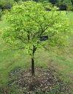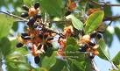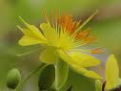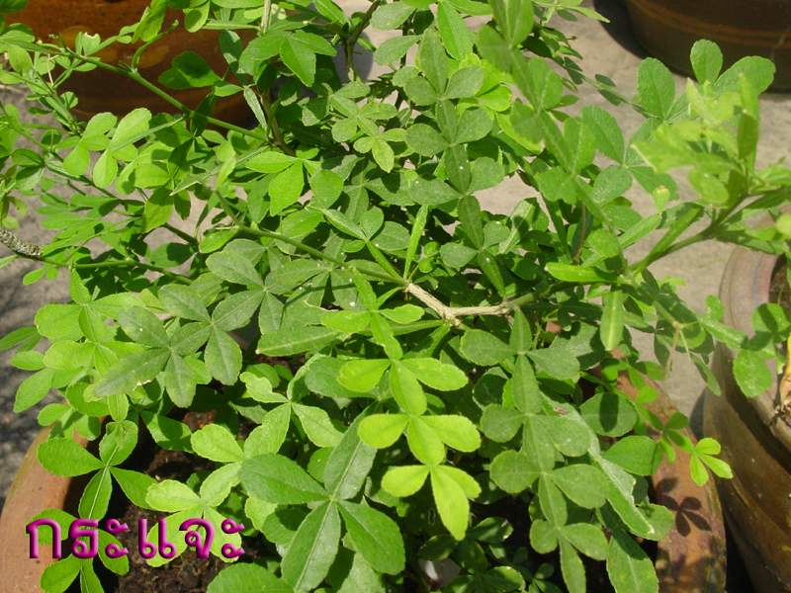
ต้นกระโดน
ชื่อวิทยาศาสตร์ Careya sphaerica Roxb.
ชื่อวงศ์ BARRINGTONIACEAE
ชื่ออื่นๆ ปุย (ใต้, เหนือ ) ปุยกระโดน (ใต้) ปุยขาว ผ้าฮาด (เหนือ) หูกวาง (จบ)
คุณลักษณะทางกายภาพ
เป็นไม้ ยืนต้นขนาดกลาง ผลัดใบ สูง 8 - 20 เมตร ใบเดี่ยวเรียงสลับรูปไข่กลับ กว้าง 6 - 12 ซม. ออกที่ปลายกิ่งและเหนือรอยแผลใบ ใกล้ๆ ปลายกิ่ง กลีบดอกสีเขียวอ่อน ขอบกลีบสีชมพู เกสรตัวผู้สีขาวจำนวนมาก โคนก้านเกษรตัว ผู้เชื่อมติดกัน สีชมพูเข้ม ผลสด รูปทรง กลมสีเขียว วิธีการปลูก เป็นพืชที่เกิด ขึ้นเองตามธรรมชาติทั่วไป
คุณค่า/ ประโยชน์
ตำรับยาไทย ใช้ดอกบำรุงกำลังหลังคลอด บุตร ผลช่วยย่อยอาหาร ใบใช้ใส่แผล เปลือกต้น ใช้สมานอผล แก้เคล็ดเมื่อย แก้อักเสบจากงู ไม่มีพิษกัด ใช้เป็นผักจิ้มน้ำพริก ก้อย ลาบ และผักประกอบเมี่ยงมดแดง (เมี่ยงแบบ อีสาน)
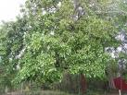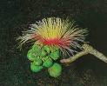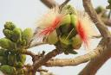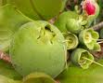
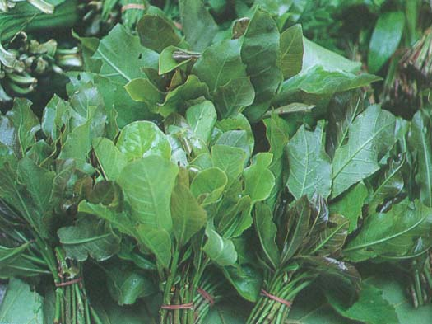
ต้นกระทุ่มเนิน
ชื่อวิทยาศาสตร์ Mitragyna rotundifolia (Roxb.) Kuntze
ชื่อวงศ์ Rubiaceae
ชื่ออื่น กระทุ่มเนิน (ราชบุรี); แก่นเหลือง (ภาคเหนือ
คุณลักษณะทางกายภาพ
แก้คอแห้ง
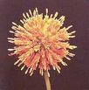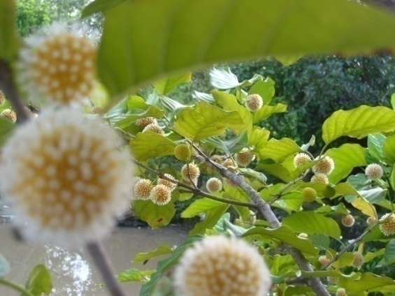

ต้นกระท่อมหมู
ชื่อวิทยาศาสตร์ Mitragyna speciosa Korth
ชื่อวงศ์ RUBIACEAE
คุณลักษณะทางกายภาพ
กระท่อม เป็นพืชยืนต้นขนาดกลาง มีแก่นเป็นไม้เนื้อแข็ง โดยทั่วไปมีสูงประมาณ 10 -15 เมตร ใบเป็นใบเดี่ยวสีเขียว เรียงตัวเป็นคู่ตรงข้าม แผ่นใบขนาดกว้างประมาณ 5-10 ซม. ยาวประมาณ 8-14 ซม. ดอกมีสีขาวอมเหลืองออกเป็นช่อตุ้มกลมขนาด 3-5 ซม. เป็นพืชอยู่ในตระกูล Rubiaceae กระท่อมยังรู้จักในชื่ออื่น ๆ ได้แก่ ท่อม อีถ่าง กระทุ่มโคก กระทุ่มพาย (ทางภาคใต้) กระท่อมจัดเป็นพืชเฉพาะถิ่นโดยจะพบมากในประเทศมาเลเซียและไทย
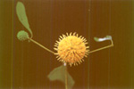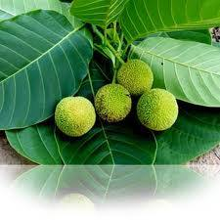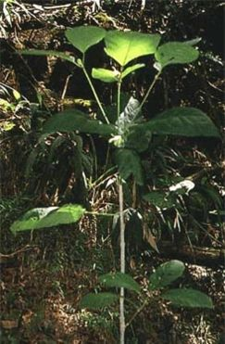

ต้นกระบก
ชื่อวิทยาศาสตร์ Irvingia malayana Oliv. ex A. Benn.
ชื่อวงศ์ IRVINGIACEAE
ชื่อสามัญ Barking Deer's Mango
ชื่อพื้นเมือง กระบก กะบก จะบก ตระบก (ภาคกลาง) จำเมาะ (เขมร) ซะอัง (ตราด) บก หมากบก (ภาคตะวันออกเฉียงเหนือ) มะมื่น มื่น (ภาคเหนือ) มะลื่น หมักลื่น
คุณลักษณะทางกายภาพ
ไม้ต้นขนาดกลางถึงขนาดใหญ่ ผลัดใบ สูง 10-30 ม. ลำต้นเปลา โคนต้นมักเป็นพอน ใบเดี่ยว เรียงสลับ รูปไข่ รูปรี หรือรูปรีแกมรูปขอบขนานจนถึงรูปใบหอก ปลายสอบเรียวเป็นติ่งมน โคนมน แหลม หรือเว้าเล็กน้อย ขอบเรียบ มีหูใบที่มีลักษณะพิเศษคือ ม้วนหุ้มยอด เรียวแหลม โค้งเล็กน้อยเป็นรูปดาบ ช่อดอกออกตามง่ามใบ และปลายกิ่ง สีขาวอมเขียวอ่อน กลีบเลี้ยง 5 กลีบ กลีบดอก 5 กลีบ เกสรเพศผู้ 10 อัน ผลรูปกลมรีหรือค่อนข้างเป็นรูปไข่ แบนเล็กน้อย คล้ายผลมะม่วงขนาดเล็ก ผลอ่อนสีเขียว ผลแก่สีเหลือง มีเนื้อหุ้มเหมือนมะม่วง เมล็ดแข็ง เนื้อในเมล็ดสีขาว ประโยชน์ กระบกจะผลัดใบหมดทั้งต้น และจะผลิใบใหม่ในเวลาอันรวดเร็ว เนื้อไม้แข็ง และหนัก เสี้ยนตรง ไม่แตกแยกเมื่อแห้ง ใช้ทำฟืน ถ่าน ซึ่งให้ความร้อนสูง ทำเครื่องมือกสิกรรม และสิ่งปลูกสร้างที่อยู่ในร่ม เนื้อในเมล็ดกินได้ น้ำมันที่ได้จากเนื้อในเมล็ดใช้ทำอาหาร สบู่
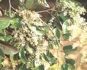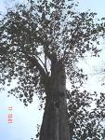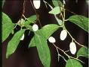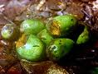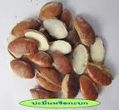
ต้นกระพี้จั่น
ชื่อวิทยาศาสตร์ Millettia brandisiana
ชื่อวงศ์ LEGUMINOSAE
ชื่อพื้นเมือง จั่น ปี้จั่น ปี้จั่น กระพี้จั่น
คุณลักษณะทางกายภาพ
ต้นเป็นไม้ยืนต้นผลัดใบ สูง 8–20 เมตร เปลือกสีเทาหรือ น้ำตาลเทาแตกเป็นสะเก็ดเล็ก ๆ ตามกิ่งมีรอยแผลทั่วไป เรือนยอดทรงกลม โคนต้นเป็นพูพอน ใบ ใบเป็นใบประกอบแบบขนนก ออกเวียนสลับ มีใบย่อย แผ่นใบรูปรีแกมขอบขนาน ปลายใบทู่ โคนใบมนหรือสอบเบี้ยวเล็กน้อย ขอบเรียบ หลังใบสีเขียวเข้ม ท้องใบสีจางกว่า ใบแก่เกลี้ยง มีขนประปรายตามเส้นกลางใบด้านล่าง ดอก รูปดอกถั่ว สีขาวปนม่วง ออกดอกเป็นช่อตามง่ามใบ ฝัก/ผล เป็นฝักแบน โคนแคบกว่าปลาย เปลือกเกลี้ยงหนาคล้ายแผ่นหนัง ขอบเป็นสัน เมล็ด สีน้ำตาลดำ
การขยายพันธุ์: การเพาะเมล็ด ปักชำราก
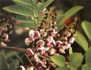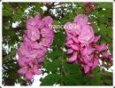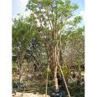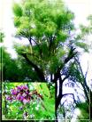

ต้นกัลปพฤกษ์
ชื่อวิทยาศาสตร์ Cassia bakeriana Craib
ชื่อวงศ์ Fabaceae
ชื่อพื้นเมืองอื่น กัลปพฤกษ์ (ภาคกลาง,ภาคเหนือ), การล์ (เขมร-สุรินทร์), เปลือกขม (ปราจีนบุรี)
คุณลักษณะทางกายภาพ
กัลปพฤกษ์เป็นพรรณไม้ยืนต้นขนาดกลาง ความสูงประมาณ 10-15 เมตร เปลือกนอกสีเทาลำต้นมีรอยเป็นเส้นเล็กน้อยแตกกิ่งก้านพุ่งสู่ด้านบนไม่ค่อยเป็นระเบียบ ใบเป็นแผงมีใบย่อยประมาณ 5-6 คู่ออกเรียงตรงกันตามก้านใบเป็นคู่ๆใบบางเรียบปลายใบแหลม ขนาดของใบกว้างประมาณ 2-4 เซนติเมตร ใบยาวประมาณ 4-7 เซนติเมตร
ดอกออกเป็นช่อตามกิ่งก้านมีกลิ่นหอมมีสีชมพูแกมขาวดอกบานจะมีความกว้างประมาณ23เซนติเมตรมีกลีบดอก5กลีบตรงกลางดอกจะมีเกสรตัวผู้สีเหลืองผลเป็นฝักกลม ยาว มีสีดำ เมื่อแก่เนื้อในฝักมีสีขาวกั้นเป็นชั้นๆ แต่ละชั้นจะมีเมล็ดเรียงอยู่ภายใน ฝักหนึ่งยาวประมาณ 15-30 เซนติเมตร มีลักษณะใบ เป็นพุ่มใบแบนกว้าง
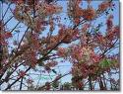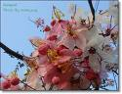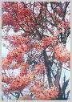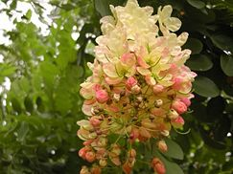

ต้นขันทองพยาบาท
ชื่อวิทยาศาสตร์ Suregada multiflorum Baill
ชื่อวงศ์ EUPHORBIACEAE
ชื่ออื่นๆ กระดูก ยายปลูก ขนุนดง ขอบนางนั่ง ขัณฑสกร ช้องรำพัน สลอด น้ำขันทองมะดูก หมายดูก ข้าวตาก ขุนทอง คุณทอง ดูกไทร ดูกไม
คุณลักษณะทางกายภาพ
ขันทองพยาบาท เป็นไม้ยืนต้น สูง 4-15 เมตร ใบเดี่ยว เรียงสลับ รูปขอบขนานกว้าง 3-6 ซม. ยาว 9-14 ซม. ดอกช่อ ออกที่ซอกใบ แยกเพศอยู่คนละต้น กลีบดอกสีนวล ผลแห้ง แตกได้ สรรพคุณของ ขันทองพยาบาท : เนื้อไม้ ใช้แก้ลมพิษ แก้กามโรค เปลือกต้น เป็นยาแก้โรคผิวหนังกลากเกลื้อน นอกจากนี้ ยังใช้เป็นยาบำรุงเหงือก ทำให้ฟันทน ยาถ่ายและฆ่าพยาธิ

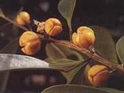
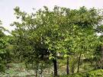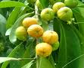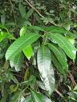

ต้นขาเปีย
ชื่อวิทยาศาสตร์ Hymenopyramis parvifolia Moldenke
ชื่อวงศ์ LABIATAE
คุณลักษณะทางกายภาพ
ขาเปียเป็นยาชูกำลัง จะกินต้องวัดขนาดการกินโดยใช้แขนตนเอง ทาบวัดขนาดกิ่งหรือลำต้นเท่ากับแขนของตน ตัดยาวเท่ากับคืบผู้กิน แล้วผ่า 4 ส่วนรูปกากบาท เอา 4 ชิ้นนี้ไปย่างไฟ ทำให้เนื้อไม้หอม นำไปต้มดื่มกินต่างน้ำ ให้สามีกิน ภรรยาห้ามกิน
ลักษณะต้นเป็นไม้พุ่มรอเลื้อย โคนต้นมีหนามแข็ง ใบเดี่ยวบาง ช่อดอกออกตามซอกใบและปลายกิ่ง ดอกเล็ก สีขาว ผลค่อนข้างกลมผิวแข็ง มีกลีบเลี้ยงที่ขยายให่เชื่อมติดกันเป็นถุงสี่เหลี่ยมสีเขียวขาว มีสีชมพูแซมที่โคน ขนาดยาวประมาณ 2 ซม.หุ้มอยู่
ขาเปีย คือชื่อเรียกของคนอีสาน บางแห่งเรียก โป่งลม เมื่อเห็นลักษณะผลที่ถูกห่อหุ้มด้วยถุงใสซึ่งแท้จริงคือกลีบเลี้ยงที่ขยายหุ้มเป็นกลีบบางและใส คำว่า โป่งลม จึงเป็นชื่อที่สื่อให้เห็นภาพได้ชัดเจน
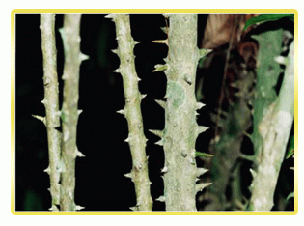
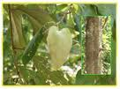http://www.walai.msu.ac.th:81/walais/modules.php?name=Journal&file=display&jid=2http://www.walai.msu.ac.th:81/walais/modules.php?name=Journal&file=display&jid=2

ต้นขี้เหล็กป่า
ชื่อวิทยาศาสตร์ | Cassia siamea (Lamk.) Irwin et Barneby
ชื่อวงศ์ | Fabaceae (Leguminosae)
ชื่อพ้อง | Cassia florida Vahl  Cassia siamea Lam.
ชื่ออังกฤษ | Cassod tree, Siamese senna, Thai copperpod, Siamese cassia
ชื่อท้องถิ่น | ขี้เหล็กแก่น ขี้เหล็กบ้าน ขี้เหล็กหลวง ขี้เหล็กใหญ่ ผักจี้ลี้ แมะขี้เหละพะโดะ ยะหา
คุณลักษณะทางกายภาพ
ต้นขี้เหล็กเป็นไม้ยืนต้นขนาดเล็กถึงปานกลาง ผลัดใบ สูงประมาณ 8-15 เมตร ลำต้นมักคดงอเป็นปุ่มเปลือกสีเทาถึงสีน้ำตาลดำ ยอดอ่อนสีแดงเรื่อๆ ใบประกอบเป็นแบบขนนก เรียงสลับกัน มีใบย่อย 5-12 คู่ ปลายสุดมีใบเดียว ใบย่อยรูปขอบขนานด้านบนเกลี้ยง ดอกช่อสีเหลืองอยู่ตามปลายกิ่ง ดอกจะบานจากโคนช่อไปยังปลายช่อ กลีบเลี้ยงมี 3-4 กลีบ กลีบดอกมี 5 กลีบ เกสรตัวผู้10 อัน ผลเป็นฝักแบนยาวมีสีคล้ำ เมล็ดรูปไข่ยาวแบนสีน้ำตาลอ่อนเรียงตามขวางมี 20-30 เมล็ด เนื้อไม้มีสีน้ำตาลแก่เกือบดำ
ส่วนของดอกและใบขี้เหล็กใช้เป็นอาหารในหลายประเทศ เช่น ไทย พม่า อินเดีย และมาเลเซีย เป็นต้น ในตำราการแพทย์แผนไทยได้มีการบันทึกประโยชน์ของขี้เหล็กในหลายด้าน เช่น ใช้แก้อาการท้องผูก ใช้แก้อาการนอนไม่หลับ ใช้ทำความสะอาดเส้นผม ทำให้ผมชุ่มชื่นเป็นเงางาม ไม่มีรังแค ช่วยเจริญอาหาร บำรุงน้ำดี และบำรุงโลหิต เป็นต้น
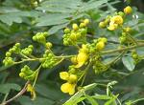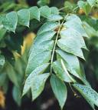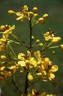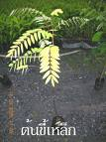

ต้นคูณ
ชื่อวิทยาศาสตร์ Cassia fistula L.
ชื่ออื่น ราชพฤกษ์ (ภาคกลาง) ลมแล้ง (ภาคเหนือ )
วงศ์ Leguminosae-Caesalpinioideae
คุณลักษณะทางกายภาพ
ลักษณะทั่วไป ไม้ต้น สูง 10-15 เมตร เรือนยอดรูปไข่หรือรูปร่ม ผลัดใบ เปลือกสีน้ำตาล ใบประกอบแบบขนนก เรียงสลับ ใบย่อย เรียงตรงข้าม แผ่นใบย่อยรูปไข่ ขอบใบเรียบ ดอกสีเหลืองสดออกเป็นช่อคล้ายหางกระรอก ผลเป็นฝักรูปทรงกระบอกฝักแก่สีน้ำตาลเข้ม ภายในมีเยื่อบาง ๆ กั้นเป็นช่องตามขวางมีเมล็ดจำนวนมาก เมล็ดเป็นรูปรี สีน้ำตาล ขึ้นได้ในดินทั่วไป ฝักแก่ในช่วงเดือนตุลาคม – ธันวาคม ขยายพันธุ์ด้วยเมล็ด ออกดอก เดือนกุมภาพันธ์ พฤษภาคม
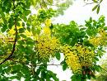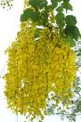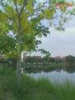

ต้นงิ้วป่า
ชื่อวิทยาศาสตร์ Bombax anceps Pierre var. anceps
ชื่อวงศ์ BOMBACEAE
ชื่อท้องถิ่น ไกร่ (เชียงใหม่) นุ่นป่า (กลาง)
คุณลักษณะทางกายภาพ
เป็นไม้ต้นขนาดกลางถึงขนาดใหญ่ สูง 15-25 เมตร ต้นตรง มีหนามทั่วไป งิ้วป่าเป็นไม้ต้นขนาดกลางถึงขนาดใหญ่ สูง 15-25 เมตร ต้นตรง มีหนามทั่วไป ใบ เรียงเวียนกันเป็นกลุ่ม ใบเดี่ยว เนื้อในค่อนข้างหนา เกลี้ยง ดอกช่อ ออกเป็นกระจุก กลุ่มละ 3-5 ดอก ดอกโต สีชมพูแกมสีเลือดหมู สีเหลืองหายาก ผล รูปทรงกระบอก ผิวแข็ง เมื่อแก่จัดจะแตกอ้าตามรอย เมล็ด เล็ก มีจำนวนมาก รูปทรงกลม สีดำ ห่อหุ้มด้วยปุยฝ้าย น้ำมันจากเมล็ดใช้ปรุงอาหาร ใบจากเปลือกใช้ทำเชือก เนื้อไม้ สีขาว ไม่มีแก่น ให้ทำเรือขุด หีบและลังใส่ของ

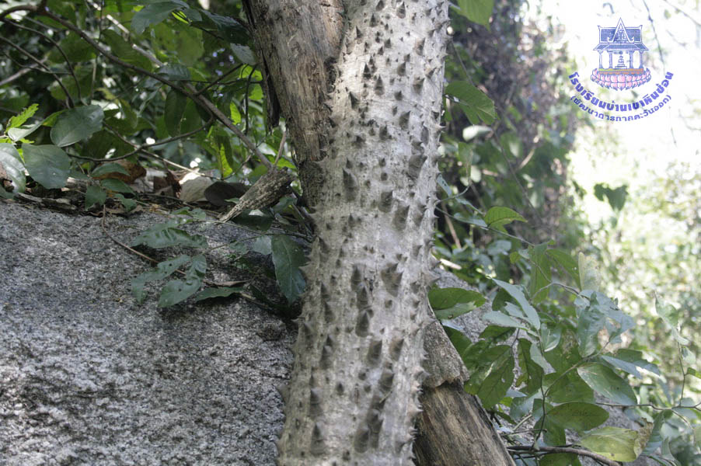

ต้นงิ้วป่า
ชื่อวิทยาศาสตร์ Bombax valetonii Hochr.
ชื่อพื้นเมือง นุ่นป่า
คุณลักษณะทางกายภาพ
เป็นไม้ต้นขนาดกลางถึงใหญ่ ผลัดใบสูง 15-25 เมตร พบตามป่าเบญจพรรณ ลำต้นเปลาตรงเปลือกสีเทาอมเขียวเรือนยอดโปร่ง แผ่กว้าง ใบเป็นช่อ ใบย่อยออกจากจุดเดียวกัน ดอกโตสีขาวกลิ่นหอมอ่อน ๆ ผลแก่จัด จะแตกอ้าตามรอยประสาน เมล็ดเล็ก ห่อหุ้มด้วยปุยสีขาว
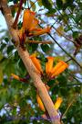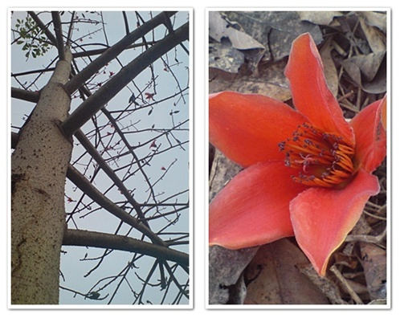

ต้นจันทร์
ชื่อวิทยาศาสตร์ Diospyros decandra Lour.
วงศ์ EBENACEAE
ชื่ออื่น จันอิน จันโอ (ทั่วไป) จันขาว จันลูกหอม (กลาง)
คุณลักษณะทางกายภาพ
เป็นไม้ยืนต้น สูงได้ถึง 20 เมตร ดอกแยกเพศ ดอกตัวผู้เป็นช่อกลีบดอกเชื่อมติดกันเป็นรูปคนโท สีชาวนวลดอกตัวเมียเป็นดอกเดี่ยว ลุกษณะคล้ายกับดอกตัวผู้ แต่มีขนาดใหญ่กว่า ผลสดมีสองรูปร่าง คือ ทรงกลมแป้นเรียกลูกจัน และทรงกลมเรียกลูกอิน เมื่อสุกสีเหลือง มีกลิ่นหอม และกลีบเลี้ยงยังคงติดอยู่
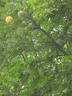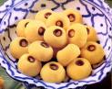
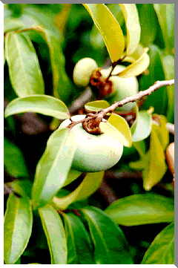

ต้นฉนวน
ชื่อวิทยาศาสตร์ Dalbergia nigrescens Kurz
ชื่อวงศ์ LEGUMINOSAE – PAPILIONOIDEAE
ชื่อพื้นเมือง สนวน ปันชั้น พันชั้น กระพี้โพรงไฮปันชั้น
คุณลักษณะทางกายภาพ
ต้นไม้ เป็นต้นไม้ ขนาดกลางถึงขนาดใหญ่ ผลัดใบ สูง 15 - 30 ม. ลำต้นเปลาตรง โคนต้นมีพูพอน เรือนยอด เป็นพุ่มกลม ทึบ กิ่งอ่อนมีขนบ้างประปราย และออกสีดำเมื่อแห้ง เปลือกนอก สีเทาอมขาว เรียบ หรือเป็นสีเหลืองแต้มรอบ ๆ ผิวลำต้น เปลือกใน สีนวลถึงน้ำตาล
ใบ เป็นช่อ ช่อติดเรียงสลับ ยาว 5 - 10 ซม. แต่ละช่อประกอบด้วยใบย่อยรูปรีแกมรูปขอบขนาน หรือรูปไข่กลับ ออกเยื้องกันเล็กน้อย 4 - 6 คู่ ใบปลายสุดของช่อจะเป็นใบเดี่ยว ๆ โคนใบสอบเข้าเล็กน้อยแล้วหยักเว้าเข้าเล็กน้อยหรือมน ปลายใบหยักเว้าเข้าส่วนที่ค่อนมาทางโคนใบ กว้าง 1 - 2.2 ซม. ยาว 1.5 - 4.5 ซม. เนื้อใยค่อนข้างหนา มีขนประปรายตามเส้นแขนงใบทางด้านท้องใบ ส่วนอื่นเกลี้ยง ท้องใบจะเป็นคราบสีนวล ส่วนหลังใบสีเขียวเข้ม เส้นแขนงใบ มี 5 - 8 คู่ เส้นแขนงใบย่อยเห็นไม่ชัด ใบแห้งออกสีดำ
ดอก เล็ก ออกรวมกันเป็นช่อสั้น ๆ ช่อยาว 5 - 10 ซม. โคนกลีบรองกลีบดอกติดกันเป็นรูปถ้วยปากกว้าง ปลายแยกเป็นแฉกแหลม ๆ 5 แฉก ส่วนที่แยกเป็นแฉกยาวเท่า ๆ กับส่วนที่ติดกันกลีบดอก มี 5 กลีบ กลีบคลุมรูปไข่กลับหรือรูปลิ่มกลาย ๆ ปลายกลีบผายกว้างแล้วหยักเว้าเข้า กลีบสอบแคบมาทางโคนกลีบแล้วหยักเว้าเข้าเล็กน้อย ก้านกลีบเรียวเล็ก กลีบปีกรูปขอบขนาน ส่วนกลีบกระโดงอีกสองกลีบจะเชื่อมติดกันคล้ายรูปเรือ หรือพระจันทร์ครึ่งเสี้ยว เกสรผู้ มี 9 อัน รังไข่ รูปรี ๆ หลอดท่อรังไข่ มีหลอดเดียว ดอกสีขาวปนม่วง มีกลิ่นหอมอ่อน ๆ
ผล ออกเป็นฝัก แบน เกลี้ยงไมีมีขน กว้าง 1 - 1.5 ซม. ยาว 5 - 8 ซม. โคนฝักเขียว ส่วนที่ค่อนไปทางปลายฝักสอบทู่ ๆ เมล็ดเป็นตุ่มนูนเห็นได้ชัดจากผิวฝัก ผลแก่ ฝักแก่ออกสีดำ จำนวนเมล็ด มี 1 - 3 เมล็ด

การใช้ประโยชน์
ด้านเนื้อไม้แปรรูป เนื่องจากเป็นไม้ไม่มีแก่น ใช้ทำก้านและกลักไม่ขีดไฟ ลังใส่ของ ทำเยื่อกระดาษ และไม่แบบหล่อคอนกรีต เดิมทางภาคตะวันออกเฉียงเหนือ ใช้เป็นต้นไม้สำหรับเลี้ยงครั่ง
ด้านสมุนไพร ส่วนที่ใช้เป็นสมุนไพรและมีสรรพคุณคือเปลือกต้น ผสมลำต้นตาปู ลำต้นตาเสือ ต้มน้ำดื่มแก้คอพอก
ด้านการเป็นไม้ประดับ ความน่าสนใจของไม้ต้นนี้คือ การเป็นไม้ป่าเมืองไทย กับทรงพุ่มเรือนยอดรูปกลมทึบ ให้ร่มเงาได้ดี
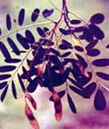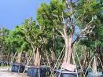

ต้นดักดำ
ชื่อวิทยาศาสตร์
ชื่อวงศ์
คุณลักษณะทางกายภาพ

ต้นตะโก
ชื่อวิทยาศาสตร์ Diospyios rhodcalyx.
ชื่อสามัญ Ebony
ชื่อวงศ์ EBENACEAE
ชื่ออื่น ตะโกนา , โก , นมงัว , มะโก , มะถ่าน , ไฟผี , พระยาช้างดำ
คุณลักษณะทางกายภาพ
ต้น ไม้ยืนต้น สูง 15 เมตร เปลือกต้นขรุขระสีน้ำตาลเข้มเกือบดำกิ่งอ่อนสีน้ำตาล ใบ ใบเดี่ยว รูปไข่กลับ กว้าง 2- 7 เซนติเมตร ยาว 5- 12 เซนติเมตร ดคนใบสอบ ปลายใบโค้งมน เรียงสลับ ดอก สีขาว แยกเพศ ดอกเพศผู้ออกเป็นช่อ กลีบดอก 4 กลีบ ยาว 8- 12 เซนติเมตร เชื่อมติดกันเป็นรูปคนโท ปลายแยกเป็นแฉกสั้น ๆ เกสรตัวผู้ 14-16 อัน ดอกเพสเมียเป็นดอกเดี่ยว กลีบดอก 4 กลีบ คล้ายดอกเพศผู้เทียม 8-10 อัน มีขนาดใหญ่กว่าดอกตวผู้ ออกดอกและติดผลช่วง มีนาคม -มิถุนายนผล ผลสด ทรงกลม มีกลีบเลี้ยง 4 กลีบ ติดอยู่ ผิวมีขนละเอียด มีขนาด 2- 3 เซนติเมตร เมื่อสุกสีส้มแดง
ประโยชน์
ปลูกเป็นไม้ดัด ไม้ประดับ เนื้อไม้ แข็งเรง ใช้ทำเครื่องเรือนและเครื่องมือ ผลอ่อนใช้ย้อมผ้า แห อวน ผลสุก รับประทานได้มีรสหวานอมฝาด เปลือกต้น แก่น บำรุงธาตุ ขับระดูขาว ต้มกับเกลือรักษาเหงือกบวม แก้ปวดฟัน ผล แก้ท้องร่วง คลื่นไส้ ขับพยาธิ แก้ฝี ปวดบวม เปลือกผล เผาเป็นถ่าน แช่น้ำกินขับปัสสาวะ
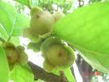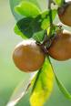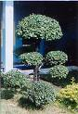

ต้นตะคร้อ
ชื่อวิทยาศาสตร์ Schleicheraoleosa Oken.
ชื่อวงศ์ SAPINDACEAE
ชื่ออื่น ตะคร้อ (ตะวันออกเฉียงเหนือ) ; ตะคร้อไข่ (กลาง) ; ค้อ (กาญจนบุรี) ; คอส้ม (เลย) เคาะ (พิษณุโลกนครพนม) ; มะเคาะ , มะจ้อ , มะโจ๊ก (ภาคเหนือ)
คุณลักษณะทางกายภาพ
ต้น ไม้ยืนต้นขนาดกลาง ลำต้นบิดเป็นปุ่มปม เปลือกสีน้ำตาลอมเทา แตกเป็นสะเก็ด
ใบ ไม้ผลัดใบ ใบออกเป็นช่อ ใบอ่อนมีสีแดงใบแก่มีสีเขียว ใบกว้าง 8 - 9 เซนติเมตรยาว15 - 16 เซนติเมตร
ดอก ออกดอกเป็นช่อ จะห้อยย้อยลงมา กลีบดอกแยกกันสีขาว กลีบเลี้ยงสีเขียวแยกกัน
ผล ผลกลมสีน้ำตาล เป็นพู ๆ 2 - 3 พู ผิวบาง ผลสุกรับประทานได้
เมล็ด เมล็ดสีน้ำตาลดำ รูปร่างค่อนข้างรี มีรอยแยกของเมล็ดเพื่อการงอกเมล็ด
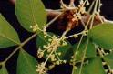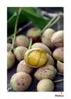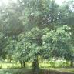

ต้นตานกกรด
ชื่อวิทยาศาสตร์ Ellipanthus tomentosus Kurz.
ชื่อวงศ์ CONNARACEAE
คุณลักษณะทางกายภาพ
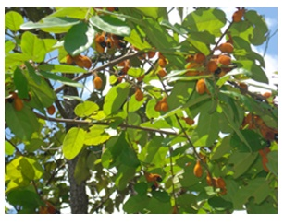
ไม้ต้นเล็ก ประโยชน์ ก้านและต้น ต้มน้ำดื่มแก้โรคเส้น แก้อาการปวดท้อง เกร็ง ท้องอืด ท้องเฟ้อ และช่วยเจริญอาหารหรือใช้เข้าตำรับยาต้ม รักษาอาการหืด หรือเปลือกต้นและแก่นใช้ต้มน้ำดื่มรักษาโรคไตพิการหรือเข้าตำรับยาประดงกินกระดูก เข้ากับหญ้าพันงูขาว (ควยงู) และป่านน้ำ แก้หมาดขาว
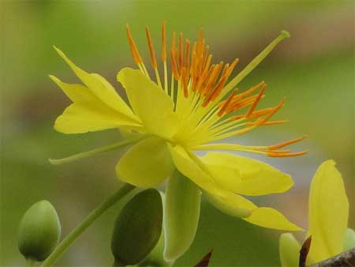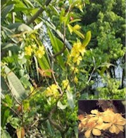

ต้นติ้ว
ชื่อวิทยาศาสตร์
ชื่อวงศ์ GUTTIFERAE
คุณลักษณะทางกายภาพ
ไม้ยืนต้นขนาดกลางถึงขนาดใหญ่ สูง 15-35 เมตรมักผลัดใบก่อนออกดอกและจะผลิใบพร้อมกับเริ่มออกดอกหรือช้ากว่าเล็กน้อย เรือนยอดเป็นพุ่มกลม มีหนามแข็งตามลำต้น เปลือกสีน้ำตาลปนแดงแตกล่อนเป็นสะเก็ด เปลือกชั้นในสีน้ำตาล อกสีชมพูหรือสีขาวผลรูปกระสวยผิวแข็ง สีน้ำตาล-น้ำตาลดำ ประโยชน์ ใบอ่อน ยอดอ่อนและดอกอ่อน รสเปรี้ยวหรือรสฝาดรับประทานเป็นผักสดและใช้ทำอาหารประเภทต้มยำ ลาบ น้ำตก
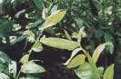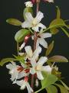

ต้นถ่อน
ชื่อวิทยาศาสตร์ Baliospermum montanum (Willd.) Muell. Arg.
ชื่อวงศ์ EUPHORBIACEAE
ชื่ออื่น ตองแต่, ตองแตก, ทนดี, นองป้อม, ลอมปอม
คุณลักษณะทางกายภาพ
เป็นไม้พุ่มขนาดเล็ก สูง 1-2 เมตร ยอดอ่อนมีขน ใบเดี่ยว เรียงสลับ ใบที่บริเวณยอดรูปใบหอกหรือรูปวงรี กว้าง 3-4 ซม. ยาว 6-7 ซม. ใบที่บริเวณโคนต้นมักมีขอบหยักเว้าเป็น 3-5 แฉก รูปขอบขนานแกมรูปไข่ กว้าง 7-8 ซม. ยาว 15-18 ซม. ดอกช่อ แยกเพศอยู่บนต้นเดียวกัน หรือบนช่อเดียวกัน ออกที่ซอกใบ ดอกตัวผู้มีจำนวนมาก อยู่ตอนบนของช่อ ไม่มีกลีบดอก กลีบเลี้ยงสีเหลืองแกมเขียว 4-5 กลีบ ดอกตัวเมียออกที่โคนช่อ ไม่มีกลีบดอก ผลแห้ง แตกได้ มี 3 พู
สรรพคุณของ ถ่อนดี ใบแห้ง ใช้ต้มน้ำดื่มเป็นยาถ่าย เมล็ด เป็นยาถ่ายอย่างแรง ราก ต้มน้ำดื่มหรือฝนน้ำกิน เป็นยาถ่ายที่ไม่รุนแรง ถ่ายลมเป็นพิษ (ผื่นคันหรือตุ่มหนองที่ผิวหนัง) ถ่ายพิษพรรดึก (อาการที่เกิดจากท้องผูก ถ่ายเป็นก้อนแข็งคล้ายขี้แพะ) ถ่ายเสมหะเป็นพิษ (เช่น เสมหะเขียว)

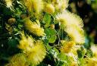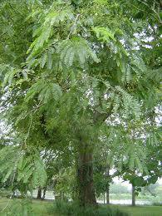

ต้นประดู่
ชื่อวิทยาศาสตร์ Plerocarpus Indicus
ชื่อวงศ์ FABACEAE
ชื่อสามัญ Padauk
ชื่ออื่น Burmese Rosewood, ประดู่ , ดู่บ้าน , สะโน (ภาคใต้)
คุณลักษณะทางกายภาพ
ประดู่เป็นพรรณไม้ยืนต้นขนาดกลางถึงขนาดใหญ่มีความสูงประมาณ10-25 เมตรผิวเปลือกลำต้นมีสีดำหรือเทาลำต้นเป็นพูไม่กลมแตกกิ่งก้านสาขากว้างมีเรือนยอดทึบแตกเป็นสะเก็ดร่องตื้นๆ ใบเป็นช่อแตกออกจากปลายกิ่งมีใบย่อยประกอบอยู่ประมาณ 6-12 ใบ ลักษณะของใบเป็นรูปมนรีปลายใบแหลมโคนใบมน ขอบใบเรียบเป็นมันสีเขียว ใบมีขนาดยาวประมาณ 2-3 นิ้ว กว้างประมาณ 1-2 นิ้ว ออกดอกเป็นช่อออกตามปลายกิ่ง ดอกมีขนาดเล็กสีเหลือง ผลมีขนเล็กๆปกคลุม ขนาดผลโตประมาณ 4-6 เซนติเมตร
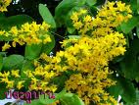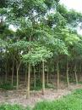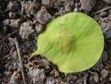

ต้นพลับพลา
ชื่อวิทยาศาสตร์ Microcos tomentosa smith.
ชื่อวงศ์ Tiliaceae
ชื่อพ้อง Grewia paniculata Roxb.
คุณลักษณะทางกายภาพ
ลักษณะทางพฤกษศาสตร์ ไม้ยืนต้น สูงได้ถึง 15 เมตร ใบเดี่ยว เรียงสลับ รูปไข่กลับ กว้าง 4-8 ซม. ยาว 8-17 ซม. ผิวใบมีขนทั้ง 2 ด้าน ปลายใบแหลมหรือเว้าแยกเป็นแฉกๆ โคนใบมน ขอบใบหยักฟันเลื่อยและเป็นคลื่นถึงเรียบบริเวณครึ่งล่างของใบ มีเส้นใบ 3 เส้นออกจากโคนใบไปจรดปลายใบ ดอกช่อแยกแขนงที่ซอกใบและปลายกิ่ง ยาว 3-15 ซม. กลีบดอกสีเหลือง รูปสามเหลี่ยม ผลสดรูปทรงกลมถึงรูปกระสวย

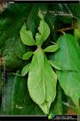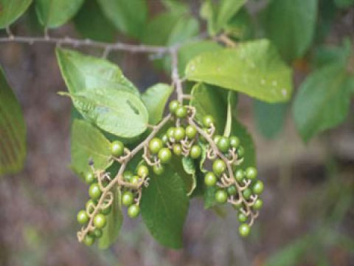

ต้นพะยอม
ชื่อวิทยาศาสตร์ Shorea Roxburghii
ชื่อวงศ์ Dipterocarpaceae
ชื่อสามัญ Shorea
ชื่ออื่น พะยอม กะยอม แคน เชียงเชี่ยว
คุณลักษณะทางกายภาพ
ต้นพยอม เป็นไม้ยืนต้นโบราณ สูงขนาด 15–30 เมตร ทรงพุ่มกลม เปลือกสีเทาเข้ม แตกเป็นร่องตามยาว แตกกิ่งจำนวนมาก เป็นใบเดี่ยวเรียงเรียบสลับ ออกดอกช่อใหญ่สีขาว มีกลิ่นหอม ออกตามกิ่งและที่ปลายกิ่ง มีดอกย่อยจำนวนมาก กลีบเลี้ยงมี 5 กลีบโคนเชื่อมติดกัน เมื่อดอกย่อยบานมีเส้นผ่านศูนย์กลาง 1-2 ซม. ออกดอกพร้อมกันทั้งต้น ในช่วงเดือน ธันวาคม ถึง กุมภาพันธ์

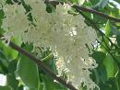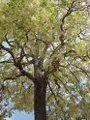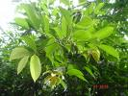

ต้นพันชาด
ชื่อวิทยาศาสตร์ Erythrophleum succirubrum Gagnep.
ชื่อวงศ์ LEGUMINOSAE-CAESALPINIOIDEAE
คุณลักษณะทางกายภาพ
ลักษณะพืช เป็นไม้ยืนต้น ลักษณะเดียวกับต้นซากแตกต่างกันเพียงใบย่อย มีขนละเอียดหนาแน่น
ต้นซาด พิษออกฤทธิ์ พิษต่อหัวใจและเลือด
ส่วนที่เป็นพิษ เมล็ด
สารพิษ alkaloid , cassaine, cassaidine, acetyl cassaidine, erythropheline
อาการ หอบ หัวใจเต้นไม่สม่ำเสมอ ม่านตาหดเล็กมาก ถ้าได้รับขนาดสูง จะกดศูนย์หายใจ นอกจากนี้อาจพบความดันโลหิตสูง คลื่นไส้ อาเจียน ท้องร่วงอย่างรุนแรง มีเลือดปนออก

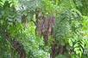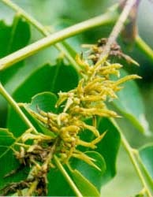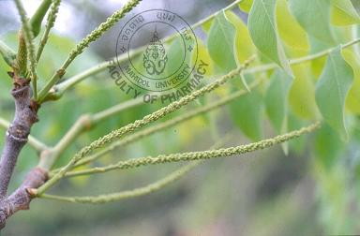

ต้นมะกอก
ชื่อวิทยาศาสตร์ Spondias pinnata (L.f.) Kurz
ชื่อสามัญ มะกอก, มะกอก,HOG PLUM
คุณลักษณะทางกายภาพ
ไม้ต้น สูง 15-30 เมตร เปลือกต้น เรียบสีเทา ใบ ประกอบแบบขนนกปลายคี่ ใบย่อย 4-6 คู่ ขอบขนานหรือรูปใบหอก กว้าง 3-4 ซม. ยาว 7-12 ซม. ดอก สีขาวออกเป็นช่อตามซอกใบหรือปลายกิ่ง กลีบเลี้ยงและกลีบดอก 5 กลีบ เกสรตัวผู้ 10 อัน ผล เมล็ดเดียว แข็ง รูปไข่ กว้าง 2.5-3.5 ซม. แหล่งที่พบ พบตามป่าเบญจพรรณชื้น ป่าดิบแล้ง ที่ระดับความสูง 50-500 เมตร

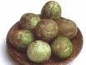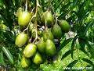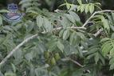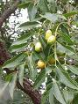

ต้นมะกอกเกลื้อน
ชื่อวิทยาศาสตร์ Canarium subulatum Guillaumin
ชื่อวงศ์ BURSERACEAE
ชื่ออื่น กอกกัน ซาลัก มะกอกเลือด มะเกิ้ม มะเลื่อม มักเหลี่ยม
คุณลักษณะทางกายภาพ
ไม้ยืนต้น สูง 10-15 เมตร เปลือกสีน้ำตาล เมื่อสับดูจะมีกลิ่นหอมแรง และมียางขาว ตามกิ่งมีแผล ใบเห็นด่นชัด ใบเป็นใบประกอบแบบขนนกมีใบย่อย 2-5 คู่ มีหูใบที่หลุดร่วงง่าย ยาว 0.7-2.5 ซม.แผ่นใบย่อยมีตั้งแต่รูปค่อนข้างกว้างจนกระทั่งรูปหอกกว้าง 3.5-11 ซม. ยาว 9-18 ซม. ด้านบนมีขน 1.5-2 ซม. ยาว 2.7-3.5 ซม. มีกลีบรองกลีบดอกรูป ประปรายที่เส้นกลางใบ และขอบใบ ด้านล่างมีขนสั้นๆ ทั่วไป ส่วนโคนใบของใบย่อยคู่ล่างสุดไม่เบี้ยว โคนใบย่อยคู่อื่นมักเบี้ยว ขอบใบหยักแบบซี่เลื่อยตื้นๆ มีขนเป็นกระจุกเล็กๆ ตามรอยหยัก เส้นใบนูนเด่นชัดทางด้านล่าง ดอกออกเป็นช่อตามง่ามใบช่อดอกเพศผู้และเพศเมียแยกกัน ช่อดอกเพศผู้ยาว 7-25 ซม. ช่อดอกเพศเมียยาว 8-10 ซม.ดอกยาว 7-11 มม. มีขนทั่วไป กลีบรองกลีบดอกเชื่อมติดกันเป็นรูปถ้วย ยาว2.5-3.5 มม. ขอบหยักเกสรผู้ 6 อัน เกลี้ยงในดอกเพศเมีย เกสรผู้มีขนาดเล็ก ผล เป็นช่อ ช่อหนึ่งๆ มักมีเพียง 1-4 ผล ผลรูปไข่หรือค่อนข้างกลม กว้าง1.5-2 ซม. ยาว 2.7-3.5 ซม. มีกลีบรองกลีบดอกรูปถ้วยเล็ก ๆ เชื่อมติดอยู่กับก้านช่อดอก การกระจายและนิเวศวิทยา: พบทั่วไปในป่าเบญจพรรณ ป่าผลัดใบและทุ่งหญ้า ชอบขึ้นในที่แล้ง ประโยชน์: ยางทาแก้คันและเป็นเครื่องหอม ผลรับประทานได้ แก้ไอ ขับเสมหะ
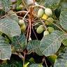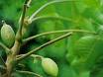

ต้นมะค่าแต้
ชื่อวิทยาศาสตร์ Sindora siamensis Teijsm. Ex Miq.
ชื่อวงศ์ LEGUMINOSAE
ชื่ออื่น กรอก๊อส (เขมร-พระตะบอง), กอเก๊าะ, ก้าเกาะ (เขมร-สุรินทร์) กอกก้อ (ชาวบน-นครราชสีมา), แต้ (ภาคตะวันออกเฉียงเหนือ), มะค่าแต้ (ทั่วไป), มะค่าหนาม (ภาคกลาง, ภาคเหนือ), มะค่าหยุม (ภาคเหนือ)
คุณลักษณะทางกายภาพ
เป็นไม้ยืนต้นผลัดใบสูง 10 – 25 เมตร เปลือกสีเทาคล้ำแตกเป็นสะเก็ดเล็กๆ เรือนยอดแผ่รูปเจดีย์ต่ำ ใบเป็นใบประกอบแบบขนนกเรียงสลับ ใบย่อยเรียงตรงข้ามกัน แผ่นใบรูปรี ปลายใบและโคนใบมน ผิวใบด้านล่างมีขนสั้น ดอกขนาดเล็ก สีเหลือง ออกรวมกันเป็นช่อตามปลายกิ่ง ผลเป็นฝักรูปโล่ ผิวฝักมีหนามแหลมแข็งแตกเมื่อแห้ง

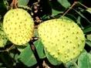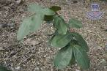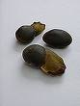

ต้นมะม่วงป่า
ชื่อวิทยาศาสตร์ Mangifera coloneura Kurz
ชื่อวงศ์ ANACARDIACEAE
ชื่อพื้นเมือง มะม่วงป่า,มะม่วงพรวน,มะม่วงเทพรส
คุณลักษณะทางกายภาพ
ลำต้นตั้งตรง สูงตั้งแต่ 5 - 24 เมตร พุ่มกว้าง 5 - 35 เมตร สีของลำต้นเมื่ออ่อนจะมีสีน้ำตาลปนเขียว เมื่อแก่จะเป็นสีเทา แตกเป็นสะเก็ด
เป็นใบประกอบแบบขนนก ใบอ่อนสีน้ำตาลปนแดงเขียว ใบแก่เขียวแก่ กว้าง 3 .5 - 9 เซนติเมตร ยาว 12 - 38 เซนติเมตรการเรียงตัวเรียงสลับ
ดอกสีขาว หรือ เหลืองอ่อน กลีบเลี้ยงแยก 4-5 กลีบ มีกลิ่นหอม
ผลมีเนื้อเมื่อดิบจะมีสีเขียวผลแก่จะมีสีเหลือง รสชาดแต่ละพันธุ์จะแตกต่าง เปรี้ยว หวานมัน กรอบ
มีลักษณะแบน สีขาวหรือเหลือง
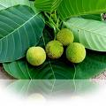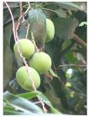

ต้นมะม่วงหัวแมงวัน
ชื่อวิทยาศาสตร์ Buchanania lanzan Spreng
ชื่อวงศ์ ANACARDIACEAE
ชื่ออื่น ม่วงหัวแมงวัน ขี้แมงวัน มะม่วงแมงวัน รักหมู ฮักหมู ฮักผู้
คุณลักษณะทางกายภาพ
เป็นไม้ต้นขนาดเล็ก สูงได้ถึง 5 ม. ใบเดี่ยวเรียงสลับ รูปขอบขนานแกมรูปรี ถึงรูปไข่กลับ กว้าง 6-12 ซม. ยาว 10-25 ซม. ปลายใบแหลมหรือมน โคนใบสอบ ดอกเป็นช่อแบบช่อแยกแขนง ออกที่ปลายหรือซอกใบใกล้ปลายยอด กลีบเลี้ยง 5 กลีบ รูปใบหอกแกมรูปไข่ ปลายมน สีเหลืองอ่อนแกมเขียว เกสรเพศผู้ 10 อัน ผลสด ทรงเกลือบกลม เมื่อสุกเป็นสีม่วงช้ำ มีเมล็ดเดียว
การใช้ประโยชน์/ส่วนที่นำไปใช้ประโยชน์
ผลสุกรับประทานได้ เปลือกต้นต้มน้ำดื่มแก้อักเสบจากพืชพิษ เมล็ดสกัดน้ำมันทำเคมีภัณฑ์และยาแก้โรคผิวหนัง ยางและรากเป็นยาแก้ท้องร่วง เนื้อไม้ใช้ทำลังใส่ของและเครื่องตกแต่งบ้าน

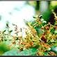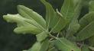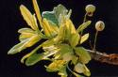

ต้นมะหวด
ชื่อวิทยาศาสตร์ Lepisanthes fruticosa Leenh
ชื่อวงศ์ SAPINDACEAE
ชื่ออื่น ฮวดลาว (ภาคเหนือ); หวดฆ่า (อุดรธานี); หวดคา (ภาคตะวันออกเฉียงเหนือ); สีฮอกน้อย; มะหวดลิง (ภาคตะวันออกเฉียงใต้); มะหวดป่า; มะหวดบาท; มะหวด (ภาคกลาง); มะจำ (ภาคใต้); นำซำ; ซำ (ทั่วไป); ชันรู; กำซำ; กำจำ (ภาคใต้); กะซ่ำ
คุณลักษณะทางกายภาพ
ลำต้น ไม้ยืนต้นขนาดเล็กสูง 5-10 เมตรเปลือกแตกเป็นร่องลึกตามยาว สีน้ำตาล กิ่งก้านมีขนละเอียด ใบ เป็นใบประกอบแบบขนนก ออกเรียงสลับ ใบย่อยรูปรียาว กว้าง 3-6 เซนติเมตร ยาว 8-12 เซนติเมตร ขอบใบขนาน โคนใบมน ปลายใบแหลม หลังใบและท้องใบมีขนละเอียดทั้งสองด้าน ดอก เป็นดอกช่อแยกแขนง ที่ปลายกิ่ง ดอกย่อยมีขนาดเล็ก กลีบดอกมีสีขาว

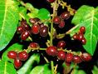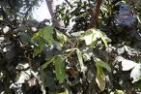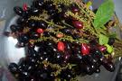

ต้นย่อป่า
ชื่อวิทยาศาสตร์ Morinda coreia Ham
ชื่อวงศ์ RUBIACEAE
ชื่ออื่น ยอป่า(ไทย,อีสาน,ใต้) สลักป่า, สลักหลวง (พายัพ) อุ้มลูกดูหนัง (สระบุรี) กะมูดู(มลายู)
คุณลักษณะทางกายภาพ
ยอป่าเป็นไม้ยืนต้นขนาดเล็กถึงขนาดกลาง สูงประมาณ 4-15 เมตร ผลัดใบ ต้นใบกิ่งก้านคล้ายยอบ้าน ผิดแต่ยอป่าใบแคบ ยาวเรียกว่า มีผลกลม ผิวนอกเป็นปุ่มปมไม่ลึกเหมือนยอบ้าน ทั้งมีขนาดเล็กกว่า กลิ่นฉุนน้อยกว่า เนื้อเยื่อข้างในขาวและมีน้ำมาก พบขึ้นอยู่ตามเบญจพรรณทั่วๆ ไป ดอกมักออกระหว่างเดือนเมษายน ไปจนถึงเดือนกรกฎาคม และเป็นผลระหว่างเดือนพฤษภาคมไปจนถึงเดือนสิงหาคม
ประโยชน์อื่นๆ
ไม่ใช้ทำเป็นเครื่องเรือน เปลือกราก เนื้อไม้ และใบ ของยอป่าใช้ทำเป็นสี

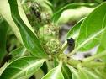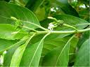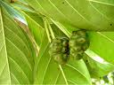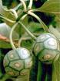

ต้นยางเหียง
ชื่อวิทยาศาสตร์ Dipterocarpus obtusifolius Teijsm.ex.Miq.
ชื่ออื่น ซาด
คุณลักษณะทางกายภาพ
ซาดเป็นไม้ที่คนอีสานนิยมนำมาใช้ในการสร้างบ้าน สร้างคอกสัตว์ นอกจากนี้ยังใช้เป็นสมุนไพรด้วย ใบ ต้มกับเกลือเล็กน้อยแก้ปวดฟัน แก้ฟันโยกคลอน ใบ , ยาง กินเป็นยาตัดลูก ยาง สมานแผล แก้หนอง ขับเสมหะ ขับปัสสาวะ รักษาแผลในทางเดินปัสสาวะ แก้ตกขาว เปลือกต้น ต้มดื่มแก้ท้องเสีย

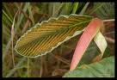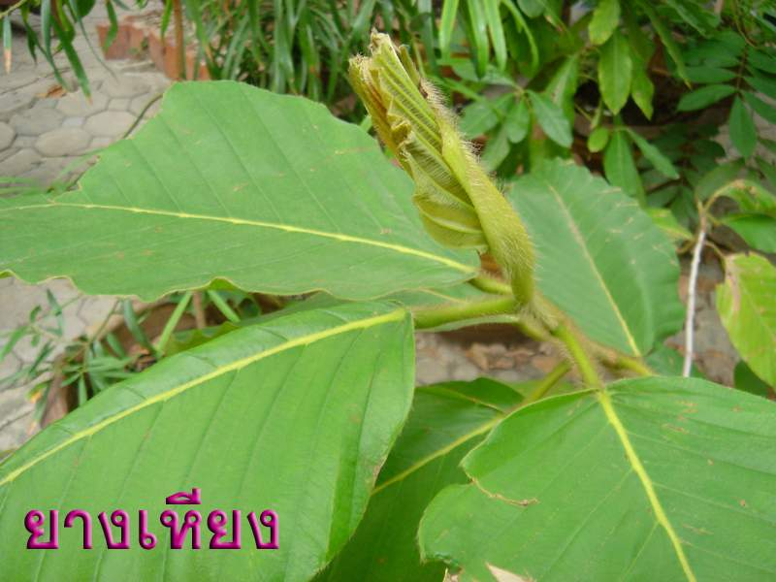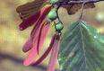

ต้นยางโอน
ชื่อวิทยาศาสตร์ Polyalthia viridis Craib
ชื่อวงศ์ Annonaceae
ชื่ออื่น ขะมอบ (จันทบุรี); ขี้ซาก, อีโด่ (เลย); ขี้แฮด (เงี้ยว-แม่ฮ่องสอน); ตองห่ออ้อย, ยางพาย (เชียงใหม่); ตองเหลือง (ลำปาง, เพชรบูรณ์); ยางดง (ราชบุรี); ยางโดน (ขอนแก่น, อุตรดิตถ์, แพร่); ยางอึ้ง (พิษณุโลก, สุโขทัย); ยางโอน (พิจิตร, พิษณุโลก); สามเต้า (ลำปาง)
คุณลักษณะทางกายภาพ
ยางโอนเป็นไม้ต้น สูง 10–15 ม. เรือนยอดเป็นพุ่มรูปกรวยคว่ำ ถึงค่อนข้างกลม ลำต้นเปลาตรง เปลือกเรียบสีเทาปนน้ำตาล กิ่งอ่อนมีขนประปราย ใบ เดี่ยว เรียงสลับสองข้างของกิ่งในระนาบเดียวกัน แผ่นใบรูปขอบขนาน กว้าง 8–13 ซม. ยาว 18–25 ซม. ผิวใบเกลี้ยงทั้งสองด้าน ปลายใบมนถึงแหลม โคนใบมน ขอบใบเรียบ หรือเป็นคลื่นเล็กน้อย เส้นแขนงใบ 15–18 คู่ ดอก สีเขียวอ่อน ออกเป็นกระจุก 3–5 ดอก ตามกิ่ง กลีบดอก 6 กลีบ เรียงสลับเป็น 2 ชั้นๆ ละ 3 กลีบ แต่ละกลีบรูปขอบขนานแคบ กว้าง 0.3–0.8 ซม. ยาว 1.5–4 ซม. ผล ออกเป็นกลุ่ม แต่ละผลรูปกลมรี กว้างประมาณ 1.5 ซม. ยาวประมาณ 3 ซม. ผลแก่สีเหลืองอมส้ม มี 1 เมล็ด
ยางโอนมีการกระจายพันธุ์ในป่าดิบแล้งและป่าเบญจพรรณทางภาคเหนือ ภาคตะวันออกเฉียงเหนือ ภาคตะวันออก และภาคตะวันออกเฉียงใต้ ที่ความสูงจากระดับทะเลปานกลาง 100–500 ม. ออกดอกเดือนกุมภาพันธ์–มีนาคม ผลแก่เดือนมีนาคม–เมษายน
ประโยชน์ เนื้อไม้สีขาวปนเหลืองอ่อน เลื่อยไสกบตบแต่งได้ง่าย นิยมใช้ทำสิ่งปลูกสร้างที่อยู่ภายในร่ม
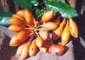

ต้นยางกราด
ชื่อวิทยาศาสตร์ Dipterocarpus intricatus Dyer
ชื่อวงศ์ Dipterocarpaceae
คุณลักษณะทางกายภาพ

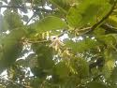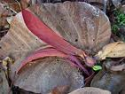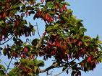
ต้นรัง
ชื่อวิทยาศาสตร์ Shorea siamensis Miq
ชื่อวงศ์ Dipterocarpaceae
คุณลักษณะทางกายภาพ
ไม้ต้นผลัดใบขนาดกลางสูง 10-25เมตร เรือนยอดกลม หรือรูปเจดีย์ ลำต้นเปล่าตรงหรือคดงอ เปลือกสีเทาปนน้ำตาลแตกเป็นร่องลึกเป็นสะเก็ดโตๆ ใบกว้างรูปขอบขนาน โคนใบหยักเว้าเป็นรูปหัวใจ ดอกสีขาวเป็นช่อที่ปลายกิ่ง กลิ่นหอม กลีบรองดอกมี5กลีบผลรูปไข่ปลายแหลม ปีกยาว3ปีก สั้น2ปีก ออกเดือนมกราคม-มีนาคม ขึ้นตามป่าเบญจพรรณแล้งส่วนใหญ่ขยายพันธุ์ด้วยเมล็ด
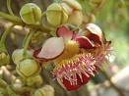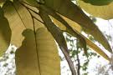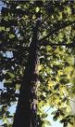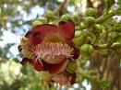

ต้นอุโลก ต้นส้มกบ
ชื่อวิทยาศาสตร์ Hymenodictyon exelsum Wall.
ชื่อวงศ์ Rubiaceae
ชื่อทั่วไป อุโลก
คุณลักษณะทางกายภาพ
อุโลกเป็นไม้ยืนต้นขนาดใหญ่ แตกกิ่งก้านสาขารอบต้น เป็นชั้นๆ ใบรูปหอกปลายและโคนแหลม สีเขียวเข้ม เส้นใบสีอ่อน ออกขาว ก้านใบยาว ออกรวมๆกันบริเวณปลายกิ่ง เปลือกต้นสีค่อนข้างเรียบ สีน้ำตาลเทา ยอดอ่อนสีแดงเรื่อๆ เกิดตามป่าราบทั่วไป ขยายพันธุ์ด้วยเมล็ด ประโยชน์ เปลือกต้น แก่น แก้ไข้ แก้ร้อนในกระหายน้ำ ราก แก้ไข้พิษ แก้ร้อนในกระหายน้ำ

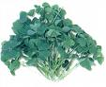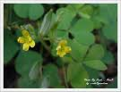

ต้นสะเดา
ชื่อวิทยาศาสตร์
ชื่อวงศ์
คุณลักษณะทางกายภาพ

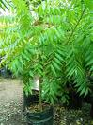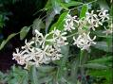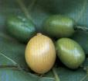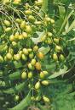
ต้นหมักหม้อ
ชื่อวิทยาศาสตร์ Rothmania wittii (Craib) Bremek
ชื่อวงศ์ Rubiaceae
คุณลักษณะทางกายภาพ
หม้อเป็นไม้ต้นขนาดเล็กมีความสูงประมาณ 4-10 เมตร ใบเป็นชนิดใบเดี่ยว เรียงกันแบบตรงข้าม ใบรูปขอบขนาน หรือรูปวงรีแกมขอบขนาน กว้าง 3-6 ซม. ยาว 12-16 ซม. มีหูใบอยู่ระกว่างก้านใบ ดอกเป้นชนิดดอกช่อ ออกเป็นกราะจุกที่ซอกใบ กลีบดอแกเชื่มดิดกันเป็นรูประฆัง สีขาวตรงกลางกลีบดอกจะมีแถบสีเหลืองและจุดประสีม่วง ผลเป็นผลทรงกลม อ่อนมีสีเขียวเมื่อแก่จัดจะมีสีดำเกิดตามป่า เต็งรัง ป่าเบญจพรรณทั่วไป

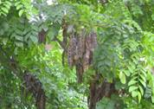

ต้นหมีเหม็น
ชื่อวิทยาศาสตร์ Litsea glutinosa (Lour.) C.B. Robinson
ชื่อวงศ์ LAURACEAE
คุณลักษณะทางกายภาพ
เป็นไม้ยืนต้น สูง 5 –15 เมตร ใบเดี่ยวออกเรียงสลับ รูปรีแกมขอบขนาน ผิวใบด้านล่างมีขน ดอกแยกเพศอยู่คนละต้น ไม่มีกลีบรวมหรือมี 1-3 กลีบ สีเหลืองนวล มีเกสรจำนวนมาก ผลเป็นผลสด รูปทรงกลม เมื่อสุกเป็นสีม่วงเข้ม กินได้ รสหวานอมเปรี้ยว มีชื่อเรียกอีกเยอะคือ ดอกจุ๋ม , ตังสีไพร , ทังบวน , มะเย้อ , ยุบเหยา , มัน , หมี , หมูทลวง , หมูเหม็น และ อีเหม็น ปลูกได้ในดินทั่วไปเหมาะจะปลูกเป็นทั้งไม้ประดับและสมุนการทำแชมพูด้วยพืชสมุนไพรเป็นที่นิยมอย่างแพร่หลายในยุคปัจจุบัน ซึ่งต้น “หมีเหม็น” เป็นพันธ์ไม้ชนิดหนึ่งที่ชาวบ้านในจังหวัดอุดรธานีและแถบอีสานตอนบนรู้จักนำไปใช้ปรัะโยชน์ทำเป็นแชมพูรักษาโรคดกี่ยวกับหนังศีษระและเส้นผมได้ผลเด็ดขาดนัก โดยใช้ใบ 4-5 ใบ ขยี้ในน้ำซาวข้าวหมักกับเปลือกมะกรูดทิ้งไว้ 1 คืน หรือไม่หมักก็ได้ น้ำที่ได้จาการขยี้จะเป็นเมือกสีเขียวอ่อน ลื่น นำไปสระผมเป็นแชมพูสมุนไพรจะเป็นฟองขณะสระเหมือนสระแชมพูทั่วไป สามารถรักษาโรครังแค ชันนะตุ และแผลบนแถบศีรษะขาดหายได้ ที่สำคัญน้ำแชมพูนี้จะ ทำให้ ผมดำ เป็นมันอ่อนสลวยมีน้ำหนักอีกด้วย ชาวบ้านเรียกว่า “ใบหมี”
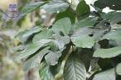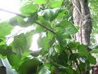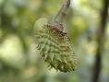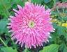

ต้นหว้า
ชื่อวิทยาศาสตร์ Eugenia cumini Druce
ชื่อวงศ์ MYRTACEAE
คุณลักษณะทางกายภาพ
หว้า เป็นผลไม้ยืนต้น ลำต้นตรงสูงประมาณ 5-12เมตร การแตกกิ่งเป็นมุมแหลม ปลายกิ่งตั้ง กระจายกิ่งกลางลำต้นขึ้นไป ผิวเปลือกเปลือกของลำต้นชั้นนอกมีสีเทาขาว ผิวขรุขระ เปลือกไม่หลุดลอกออกเป็นแผ่น ใบเป็นใบเดี่ยว เกิดเป็นคู่อยู่ตรงข้ามระนาบเดียวกัน แผ่นใบรูปไข่รี โค้งมน ปลายใบมน ผิวใบเรียบลื่นดอกเป็นช่อเกิดตามปลายกิ่งมีมาก ดอกคล้ายไข่มด ผลเป็นผลสดเป็นช่อเมื่อสุก มีสีม่วงดำ ผิวเรียบ เนื้อฉ่ำน้ำ รสฝาด หรือหวานปนฝาด เมล็ดกลมสีขาว การขยายพันธุ์ขยายพันธุ์โดยการเพาะเมล็ดหว้าจะขึ้นได้ดีกับดินทุกชนิด ชอบแสงแดดจัดและความชื้นปานกลาง
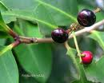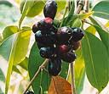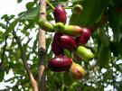

อ้อยช้าง
ชื่อวิทยาศาสตร์ Albizia myriophylla Benth.
ชื่อวงศ์ FABACEAE
คุณลักษณะทางกายภาพ
อ้อยช้าง เป็นไม้เถายืนต้น มีหนามตามลำต้นและกิ่งก้าน ใบประกอบแบบขนนกสองชั้น ยาว 10-15 ซม. โคนก้านใบป่องออก ใบย่อยรูปขอบขนานี่ ดอก ช่อ ออกที่ปลายกิ่ง ลักษณะเป็นพู่ กลีบดอกสีขาว กลิ่นหอม ผลเป็นฝัก สีเหลืองถึงน้ำตาล ตรงที่เป็นเมล็ดจะมีรอยนูนเห็นชัด
